08.06.
Temat: Sacharydy. Glukoza i fruktoza.

1. Białka, tłuszcze i cukry należą do substancji chemicznych, które są niezbędne do prawidłowego funkcjonowania naszego organizmu. Pełnią one różne funkcje, m.in. budulcową, energetyczną, transportową, regulującą i ochronną. Substancje te są dostarczane wraz z pożywieniem, dlatego ważne jest, by nasza dieta była bogata w różnorodne składniki.

2. Cukry nazywane są sacharydami. Związki te są zbudowane z atomów węgla, wodoru i tlenu. Ze względu na budowę możemy podzielić je na proste i złożone.

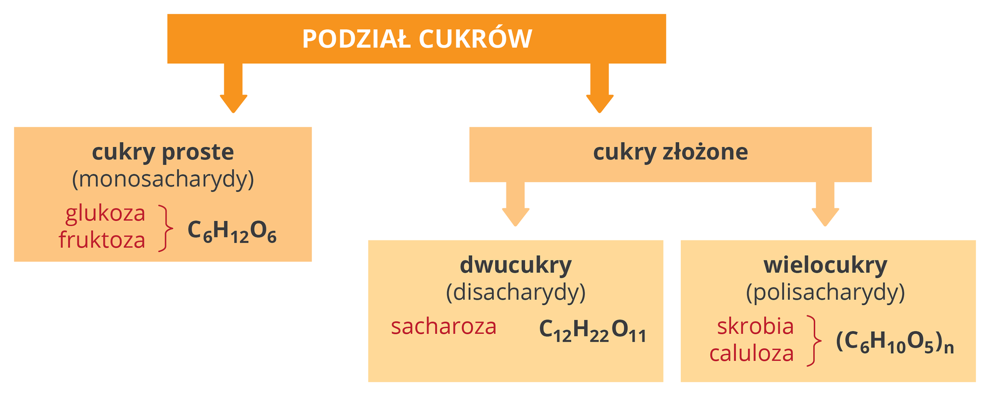

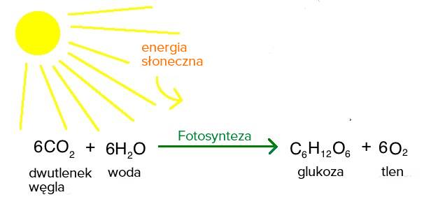
3. Glukoza - cukier prosty o wzorze sumarycznym C₆H₁₂O₆; produkt fotosyntezy; jest substancją stałą, krystaliczną, bezbarwną, wezwonną o słodkim smaku; dobrze rozpuszcza się w wodzie.

4. Fruktoza - cukier prosty o wzorze sumarycznym C₆H₁₂O₆; ma podobne właściwości do glukozy, ale jest od niej słodsza.

Uwaga: glukoza i fruktoza maja taki sam wzór sumaryczny ale inny wzór strukturalny. Takie związki nazywane są w chemii organicznej izomerami.

Polecenie dla Was

1. Zapisz reakcje biologicznego utleniania glukozy.

…………………………………………………………………………………………………………

2. Napisz zastosowanie glukozy i fruktozy (krótko).

